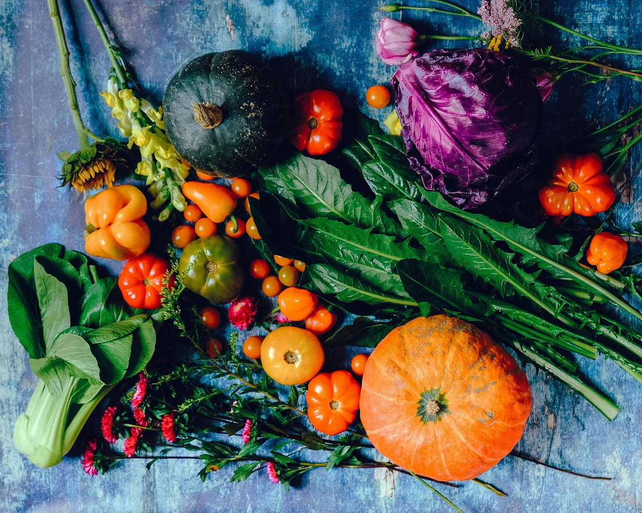

**対象者 ：　小学4年生以上**

**（小学生は保護者同伴、1組3名まで）**

**定員 ：　２０名程度**

**（申し込み多数の場合は抽選）**

**会場 ：　東広島市総合福祉センター　調理実習室**

　食品ロスゼロセミナー2025

～おうちのキッチンからはじめる、食品ロス削減～

・食品ロスの現状

・食品ロスを出さない買い物や保存方法のコツ

・クイズで学ぶ食品ロス

・食品ロス削減レシピクッキング　　など

**会場 ：　道の駅湖畔の里福富**

**ひがしひろしま　食品ロスゼロ運動**

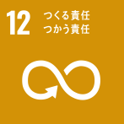

↑申込フォームはこちら

https://apply.e-tumo.jp/city-higashihiroshima-hiroshima-u/offer/offerList_detail?tempSeq=24254

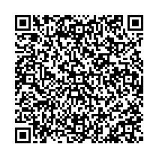

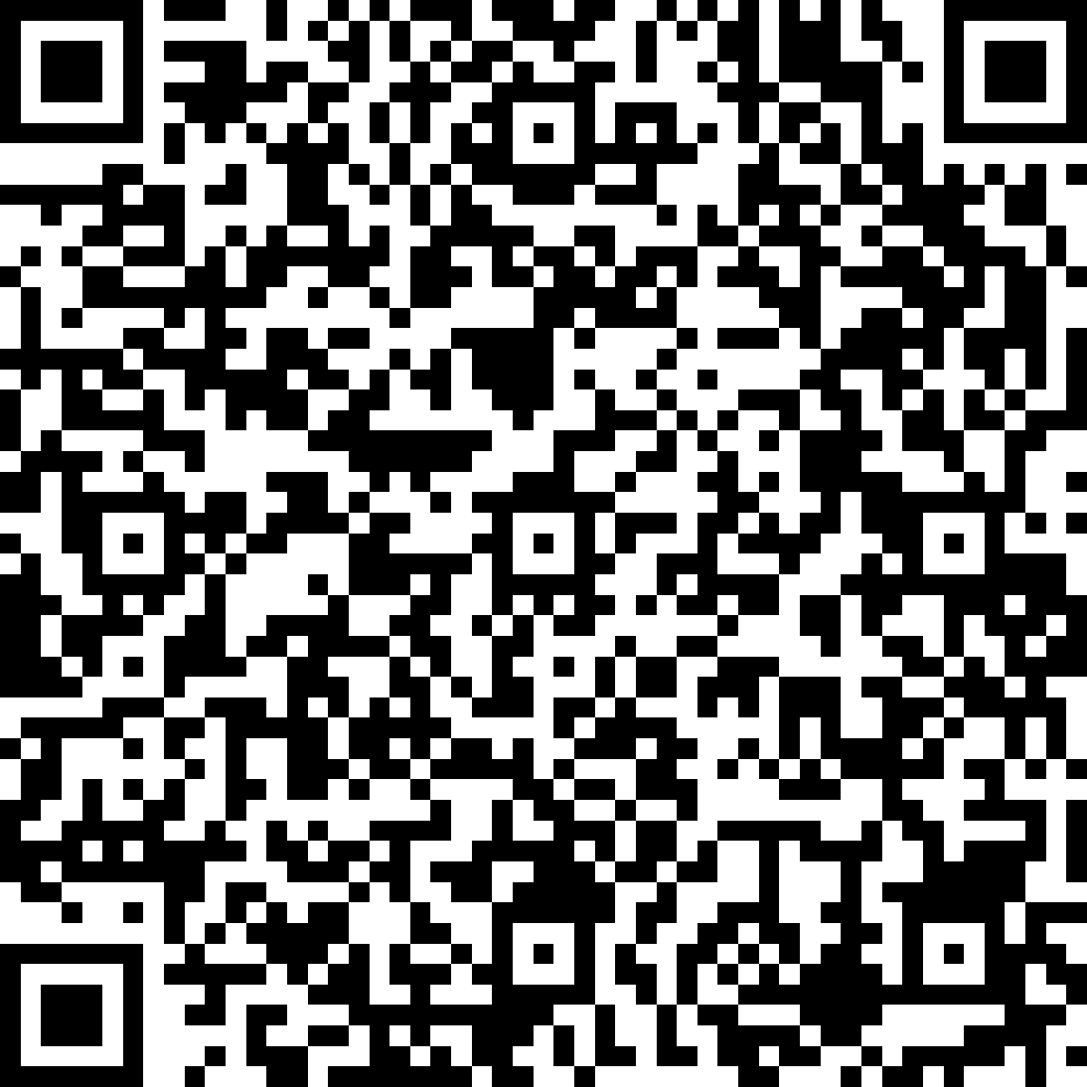

**講師**

東広島地域活動栄養士会　中橋陽子　さん

**持参物**

エプロンと三角巾、ハンドタオル、飲物

**申込方法**

令和7年7月1日（火）から7月22日（火）までに申し込みフォームから。難しい場合は申込書を窓口持参またはファックス。郵送も可。

（窓口　月曜～金曜　８：３０～１７：１５）

　　 お問い合わせ

東広島市　生活環境部　市民生活課　☎（082）420-0922

「食品ロスゼロセミナー2025」　参加申込書

～　ひがしひろしま食品ロスゼロ運動　～

|  |  |
| --- | --- |
| 「食品ロスゼロセミナー2025」への参加を申し込みます。  令和　７　年　　　月　　　日 | |
| ふりがな  代表者氏名 |  |
| ふりがな  同伴者氏名  （小学生の場合は学年） | 氏名：　　　　　　　　　　　学年： |
| ふりがな  同伴者氏名  （小学生の場合は学年） | 氏名：　　　　　　　　　　　学年： |
| 代表者住所 | （〒　　　　－　　　　　　　）  東広島市 |
| 代表者電話番号  （昼間連絡が取れる番号を  ご記入ください。） |  |

申込先：東広島市役所　市民生活課へ提出

（窓口へ持参またはファックス。郵送も可。）

〒739-8601東広島市西条栄町8番29号

ＦＡＸ：082-426-3124

申込期限：７月２２日（火）必着